S5 B-test, juni 2022
Lærer: C. STEFANSEN

Matematik 4 périodeR
Del A

Dato : 13 juni 2022
Efternavn : _______________________________
Fornavn : _____________________________
Klasse : __________________
Point : _____ / 25

Prøvens varighed :
45 minutter

tilladte hjælpemidler :
Prøve uden lommeregner
Grafer må gerne tegnes med blyant
Lineal

særlige bemærkninger :
- Denne prøve består af 4 opgaver.
- Besvarelsernes grundighed vil blive vurderet i forhold til point-givning.
- Besvarelserne skal angives i den plads, der er lavet efter hver opgave (brug evt. bagside af ark, hvis du har brug for mere plads).

God arbejdslyst.
Opgave A1 | Point
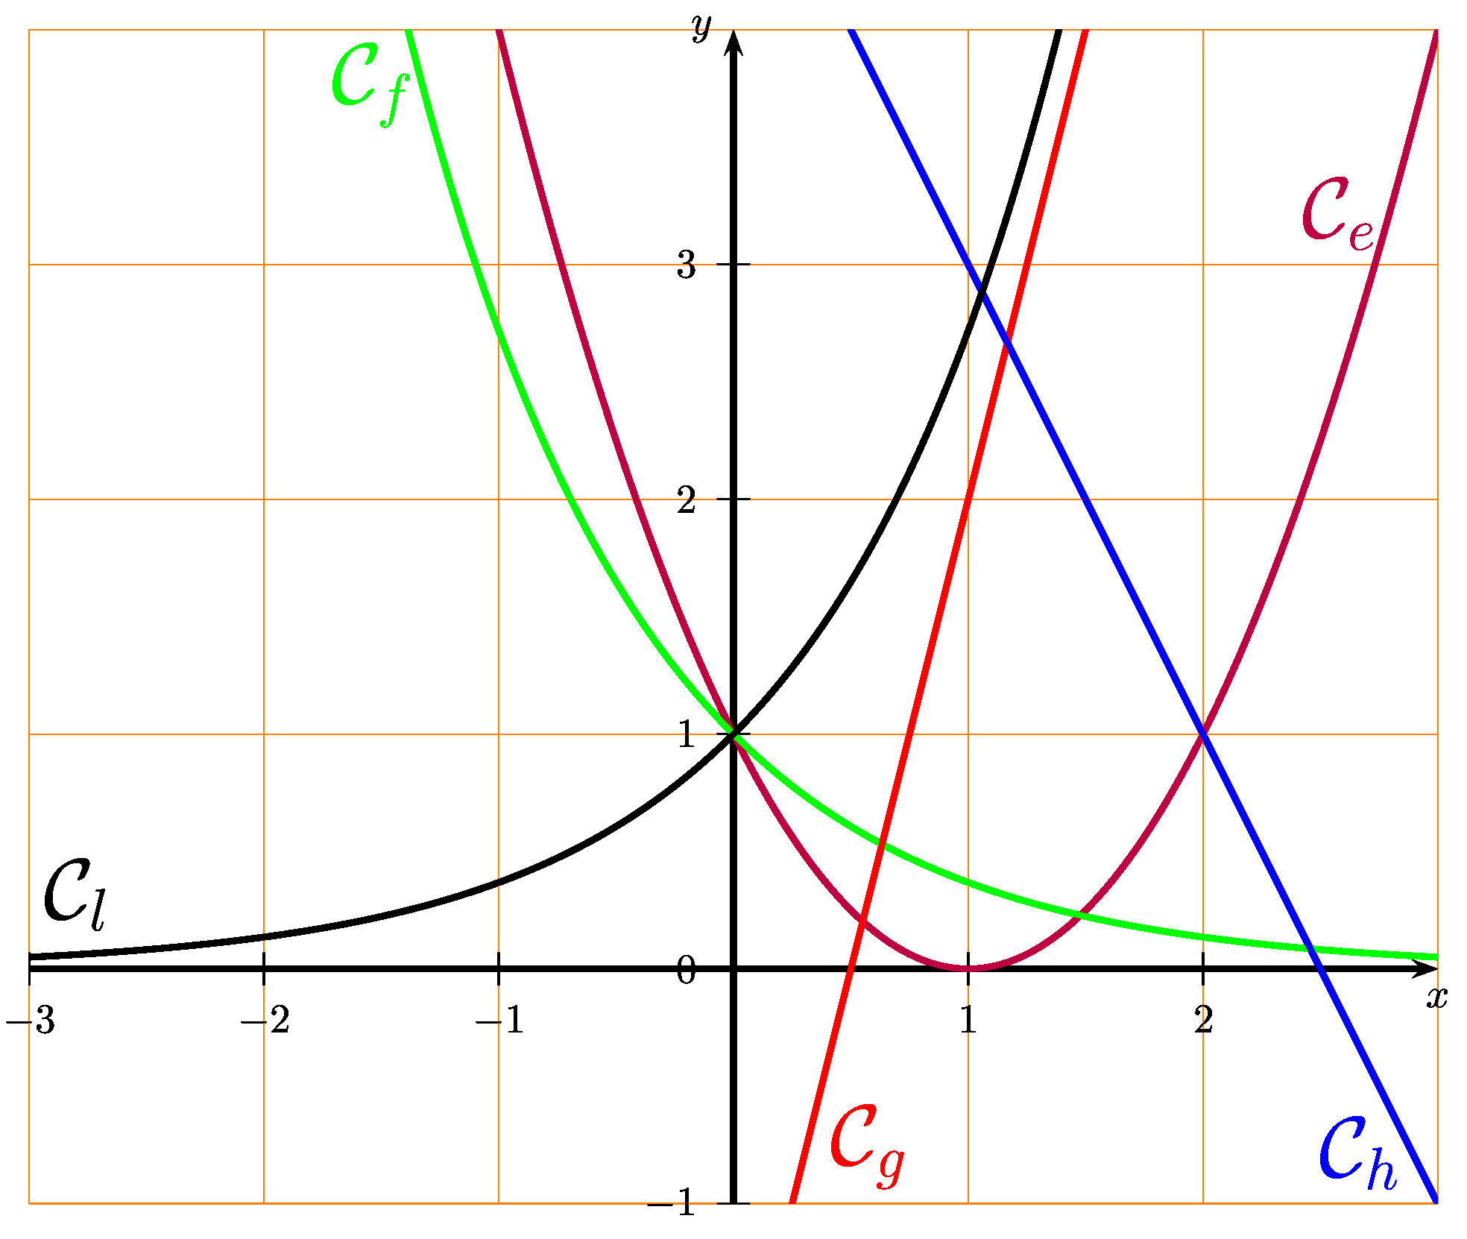
1) For hver af de følgende beskrivelser skal du matche navnet på en af funktionerne i figuren ovenfor ($e$, $f$, $g$, $h$, $l$).  (i) lineært aftagende (iii) eksponentielt aftagende  (ii) lineært voksende (iv) eksponentielt voksende | 4
2) Angiv også typen af den funktion, der ikke matcher nogen af  ​​beskrivelserne. | 1

Opgave A2 | Point
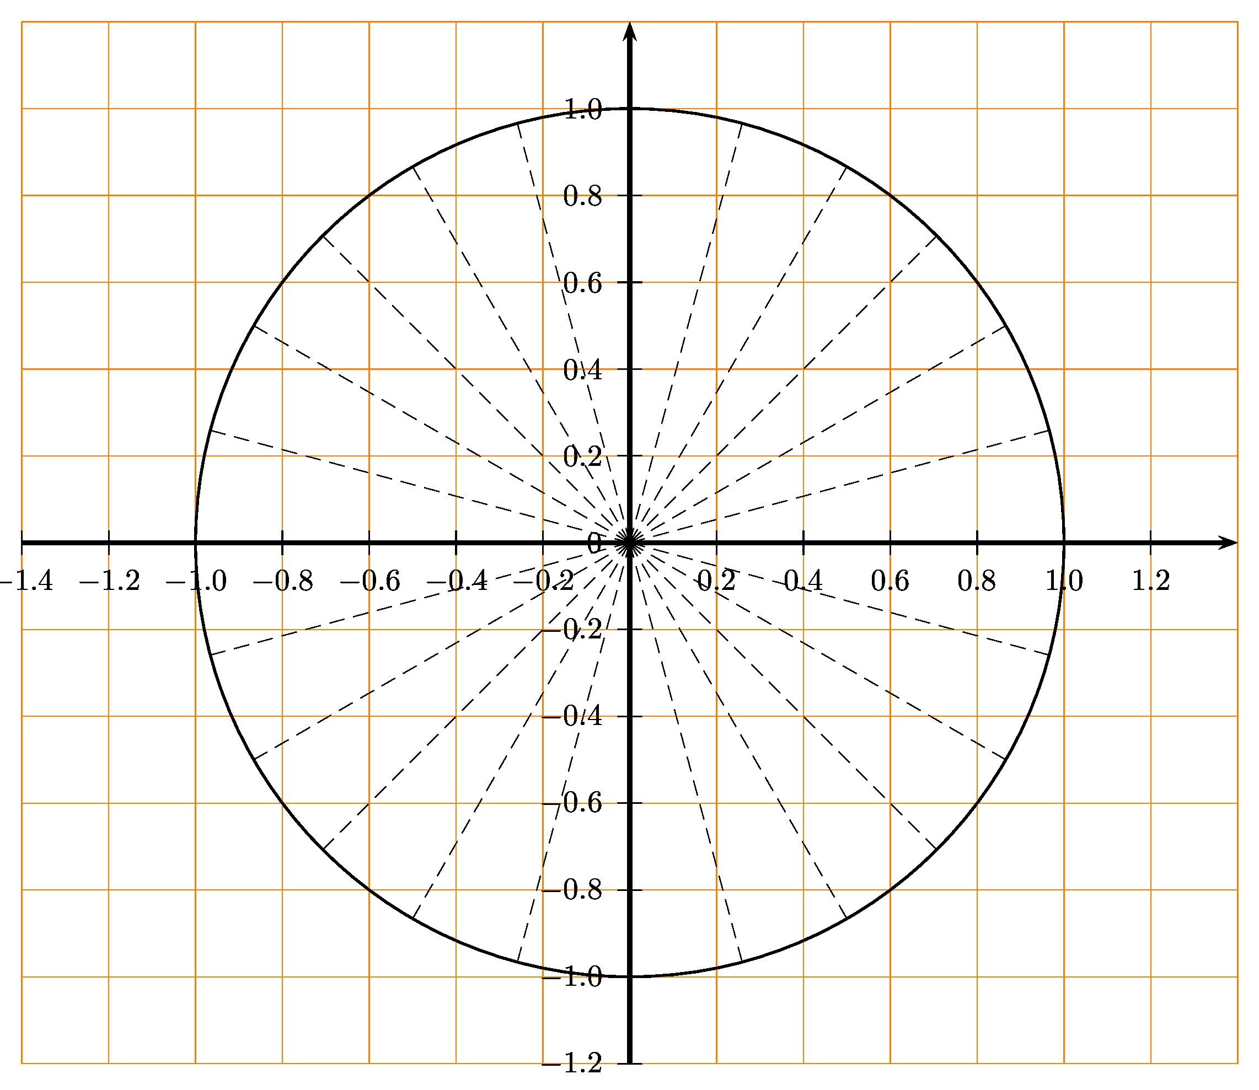
1) Indtegn på figuren ovenfor de vinkler, der svarer til:  (a) 30° (b) 90° (c) $\frac{π}{4}$ radianer (d) $\frac{π}{3}$ radianer | 2
2) Udfyld nedenstående tabel :  Vinkel: $α$ 30° $\frac{π}{3}$ radianer  $$sin⁡(α)$$  $$cos⁡(α)$$ | 4

Opgave A3 | Point
Alice og Elisa plukker blomster på en mark.
Sandsynligheden for, at en blomst blev samlet op af Alice er 30%.
1) Hvem vil have samlet flest blomster? Begrund dit svar. | 1
Vi ved også, at:
Elisa plukkede 80 % røde blomster og 20 % blå blomster
Alice plukkede 60% røde blomster og 40% blå blomster
2) Vis oplysningerne i beskrivelsen ved hjælp af et passende diagram  (et sandsynlighedstræ, et to-vejs-diagram eller et Venn-diagram). | 3
3) Beregn sandsynligheden for, at en blomst, taget tilfældigt fra alle de plukkede blomster, er blå. | 2
4) Vi ved at en tilfældigt valgt blomst er blå.  Beregn sandsynligheden for, at denne blomst er plukket af Elisa. | 2

Opgave A4 | Point
1) Ved hjælp af tabellen med afrundede værdier nedenfor, skal du tegne grafen for sinus-funktionen for $x$-værdier mellem $0$ og $2π$.  $$x$$ $$0$$ $$\frac{π}{4}$$ $$\frac{π}{2}$$  $$sin⁡(x)$$ $$0$$ $$0,7$$ $$1$$ | 4
2) Angiv mindste- og størsteværdien for funktionen $sin⁡(x)$. | 2

